Никол и Бог
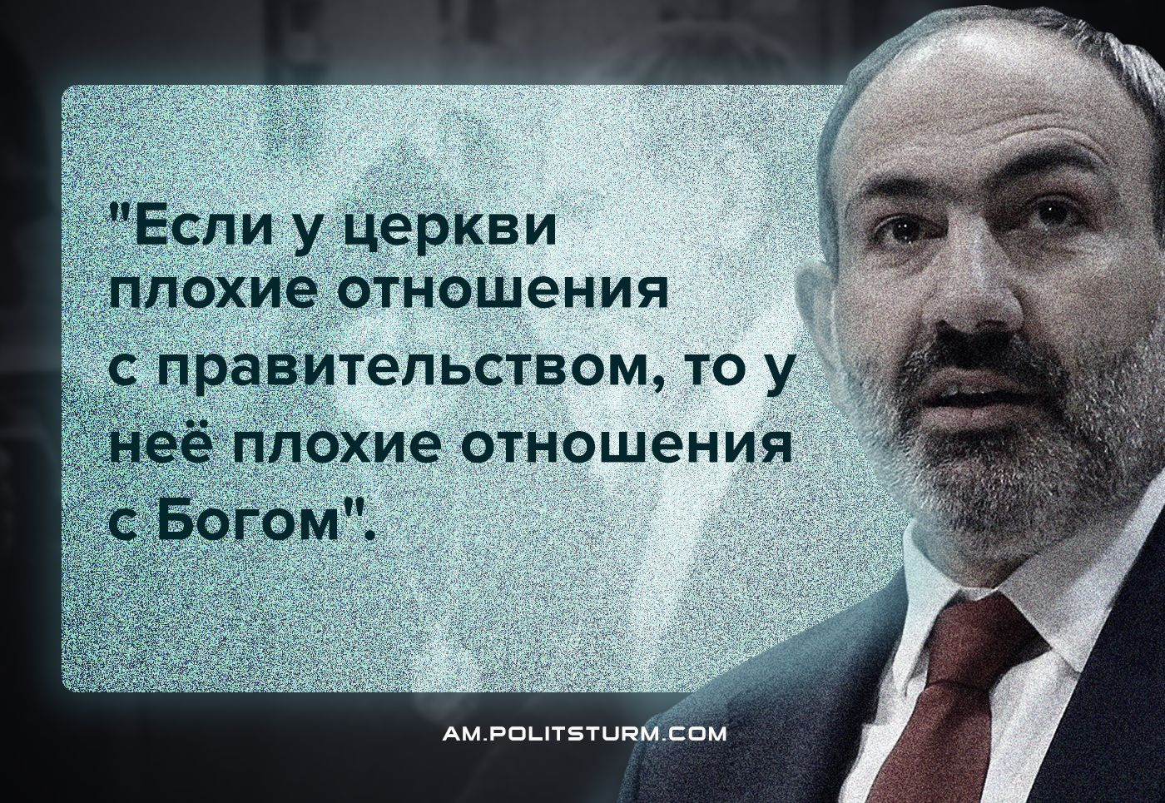

Оригинальная статья
2023-04-29
3 мин. на чтение

"Если у церкви плохие отношения с правительством, то у неё плохие отношения с Богом".
С каких пор Никол Пашинян стал верующим?
Очевидно, с тех самых пор, как правительство "народного" премьер-министра" Пашиняна наладило хорошие прямые отношения с богом (с каким конкретно не скажем, скорее всего с армянским богом).
Когда Никол Воваевич начал считать себя помазанником божьим?
С того времени когда бог, с которым он наладил хорошие отношения, вручил ему верительную грамоту и благословил на царство земное - пасти армянскую паству и гнать её верной тропинкой к спасению души.
Звучит пашиняновский тезис очень свежо и настраивает обывателя на ожидание горячего теологического шоу-диспута между всевозможными экспертами, сенсационных событий типа кары небесной на голову богохульника прямо в буржуазной парламентской говорильне или знамения свыше Католикосу, чтобы тот не обижал божественное правительство, одобренное небесным начальником. Так и есть – это очередной демагогический ход буржуазного политика-популиста в борьбе за власть и умы избирателей.
Вроде бы в обращении к высшей мистической инстанции приоритет принадлежит квалифицированным и верифицированным оппонентам народного и, как выясняется, божественного премьер-министра Пашиняна из ЗАО "Армянская Апостольская Церковь".
Есть такой постулат у клерикалов, что "всякая власть от бога". Поэтому Пашинян апеллирует к этой догме. И действительно, как показывает история, в определённые периоды своего могущества церковь выносит окончательный экспертный вердикт и утверждает угодного ей властителя как официального представителя бога на земле и с этим приходиться считаться.
Но как обычно есть и противоположные случаи, когда государственная власть указывает церкви, кто будет стоять во главе религиозной корпорации и кому из власть предержащих церковь будет выдавать лицензию на богопомазанность.
Конкретно сейчас в буржуазной Армении ЗАО "ААЦ" не имеет большого влияния на умы общественности, и даже предав анафеме Духов Никола Воваевича, церковь ничего от этого не выиграет, ибо обыватель в большинстве своём утратил страх перед всевышним и вряд ли ринется свергать антихриста с трона по зову Католикоса всех армян. Хотя формально, по данным соцопросов, чуть ли не 98,9% населения РА являются верующими христианами.
Поэтому выходит так, что в данном случае Духов Никол бьёт смело и наверняка, ибо осведомлён об отношении большинства граждан к церковным иерархам. Плюс у него есть козыри, например, в виде налоговой инспекции, которая может вдруг проявить нездоровый интерес к собственности и прочим "свечным заводикам" армянских попов.
А в этом случае бог вряд ли чем-то сможет им помочь, и придётся кому-то из совета директоров ЗАО "ААЦ", не приведи господь!, лишиться многого из того, что нажито непосильным трудом и с божьего благоволения…
Теперь всё встаёт на свои места: божий избранник Пашинян, как минимум с 2018 года, претворяет в жизнь замысел господа в отношении армянской нации и армянской государственности. Всё делается по воле божьей и негоже народу оспаривать план всевышнего.
Ко всему этому великолепию армянской буржуазной жизни будет отличным эпиграфом одно из мудрых изречений "Великого армянского философа", которым он поделился с миром в своей фундаментальной статье “Цехакронизм как победная сила” написанной в 1932 году:
“Пока народ рождает посредственности, самовыражение расы происходит через героев, святых и просветителей. Когда мы живем как племя, сказано: мы находимся во внутренней, укрепляющей связи с великими вождями прошлого. У неодухотворённого расой народа не будет сильных и мудрых вождей”.
Кто знает, а вдруг народный премьер-министр Никол Пашинян и есть тот сильный и мудрый вождь, через которого самовыражается раса-род-племя армянское, а боги, с которыми у него и его правительства хорошие отношения, это те самые небожители Айк и Ваагн, создатели вечной метафизической сущности армянского рода-племени-расы?
Ведь как учил Благородный Рыцарь и Великий философ армянской буржуазной нации: неполноценный без одухотворённости расой армянский народ должен беспрекословно отдать себя в руки вождей племени, лидеров расы, которые единственно могут быть законодателями и предводителями слепых народных масс.
Эти вожди – цехамарды – оплодотворённые жарким пламенем родового духа, ведомые богами, интуитивно знают верные пути развития армянского неразумного народа и только под их руководством будут разрешены все социально-экономические проблемы армянской нации и государства, а вместе с этим и безликой массы армянского народа, восстановится “расовая справедливость”. Так было в прошлом, так должно быть в настоящем и так будет в будущем, говорит нам армянский мыслитель и спарапет.
А ведь так и было! Славная плеяда вождей буржуазной Армении и армянской нации тому пример – Левон Тер-Петросян, Роберт Кочарян, Серж Саргсян, Никол Пашинян. Истинность теории Гарегина Нжде подтверждает практика, тут и к Марксу не ходи!
Рабочему классу в Армении беспокоиться не о чем, всё идёт по плану.
Автор: Рубен Мхитарян
Источник
Telegram Facebook ВКонтакте

Оригинальная статья

